Татарстан Республикасы Кукмара муниципаль районы муниципаль бюджет мәктәпкәчә белем бирү учреждениесе «Янил авылы балалар бакчасы»

Алтын көз – матур көз!
Кечкенәләр төркемендә уздырылган көзге бәйрәм.

Тәрбияче: Гайфуллина А.Ш.

2011.

Исәнмесез балалар!
Исәнмесез апалар!
Исәнмесез өлкән төркемдәге
Безгә килгән кунаклар.
Бүген узачак “Алтын куз, матур көз”
Дигән бәйрәмгә рәхим итегез.

Тәрбияче: нигә “алтын” микән ул ул көз?

Балалар: чөнки ул сары (бергә).

Тәрбияче: бик дөрес балалар, ә менә матур дибез, көз матур була мени ул. Шул матур көз турында балаларның шигырьләрен тыңлап карыйк әле.

1б: Кызыл, сары яфраклар,
Маңган кебек буяуга.
Моның кадәр матурлыкны,
Ничек ясап куйганнар
2б: Тәлгәш – тәлгәш миләшләр,
Балланганннар баланнар.
Бакчаларга керсәң әгәр,
Өлгергән бит алмалар.
3б: Сукмакларга баскан саен,
Йомшак паласлар кебек.
Төсләренә күз иярми,
Карап туярлык түгел.
4б: Бакчаларда бәрәңгеләр,
Чөгендерләр, кишерләр.
Кәбестәләр, суганнар,
Бигрәк тәмле булганнар.
5б: Бакчаларада чәчәкләр,
Помидорлар, кыярлар
Кәрҗин тутырып җыйганнар
Безгә китереп куйганнар.

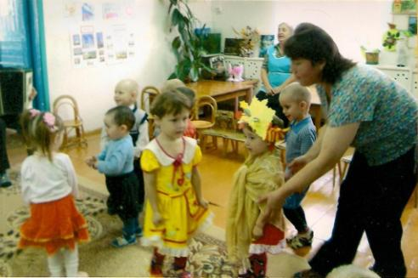

Тәрбияче: Караыз әле балалар, көз нинди матур икән ул. Балалар әйдәгез шул матур көзнең үзен чакырыйк әле. Бәлки безгә күчтәнәчкә берәр уен да алып килер.
Көз керә: Исәнмесез балалар!
Балалар: Исәнме матур көз!
Көз: Менә мин сезгә кәрҗинемне тутырып көз күчтәнәчләремне алып килдем апаларыгыз тәмле – тәмле ашлар пешереп ашатырлар.
Тәрбияче: Матур көз синең кәрҗинеңдә җылы кояшларда, салкын яңгырларда бардыр әле.
Көз: Бар. Шул кәрҗинемнән алып, бергә – бергә “яңгыр” уены уйнап алыйк әле.
Яңгыр уены уйнала 4-5 тапкыр.

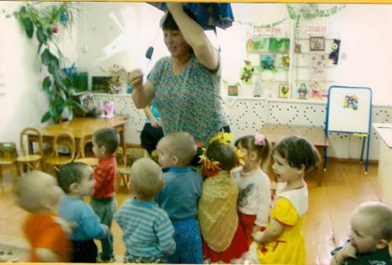
Тәрбияче: Булдырдыгыз балалар бигрәк матур уйнадыгыз. Әйдәгез бер биеп тә алыйк инде. Көз безнең нинди уңган икәнне күрсен. (Яфраклар тотып бию. Бала саен яфрак өләшеп чыгыла. Балалар кулларына тоткан яфракларын селкетеп бер тугәрәк әйнәләр. Кулларын өскә күтәреп, башларын боргалап биеп киләләр. Ян – якка төшереп бииләр. Чүгәләп алалар шуның белән тәмамлана.)
